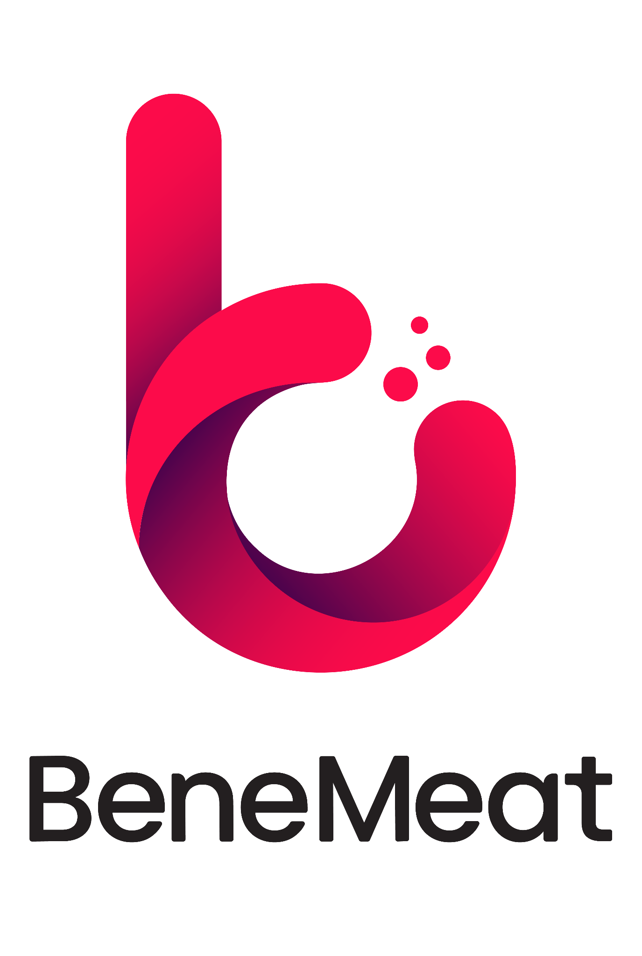

Globální technologický lídr ZETA navštívil BeneMeat
Praha | 30. 9. 2026
Delegace mezinárodní technologické společnosti ZETA v čele s Alfredem Marchlerem navštívila pražské výrobní a vývojové zázemí BeneMeat. ZETA patří mezi významné světové společnosti v oblasti bioprocesního engineeringu a technologií pro biotechnologickou výrobu. Do BeneMeat přijela, aby se blíže seznámila s jeho technologií kultivovaného masa, dosavadním vývojem a možnostmi jejího dalšího škálování.
Návštěva navázala na předchozí kontakt mezi oběma společnostmi a zájem ZETA dozvědět se více o technologii BeneMeat. Kromě Managing Directora společnosti ZETA Alfreda Marchlera byli členy delegace také Head of Sales Eastern Europe & Middle East Alexander Lausecker, Business Development Manager André Kruse a Hans Eder, Associate Director Business Line Sustainable Energy Solutions.
Během návštěvy si zástupci ZETA prohlédli výrobní a vývojové zázemí BeneMeat a seznámili se s přístupem společnosti k vývoji kultivovaného masa – od biologického výzkumu až po technologická řešení potřebná pro jeho produkci ve větším měřítku. Součástí jednání byla také diskuse o technických a provozních požadavcích, dalším rozvoji technologie a možných oblastech budoucí spolupráce.
„Jsem velmi ohromen rychlostí, s jakou BeneMeat proměňuje svou vizi v realitu. Nejvíce vyniká jedinečné spojení vědecké excelence, podnikatelské odvahy a otevřeného přístupu k inovacím a digitálním technologiím. BeneMeat nejen pomáhá utvářet nový trh, ale také budoucnost udržitelné produkce kultivovaného masa. Jsme hrdí, že můžeme tuto cestu podpořit našimi odbornými zkušenostmi, a těšíme se na další rozvoj naší spolupráce. Věřím, že společně můžeme otevírat nové příležitosti propojením pokročilých technologií, digitalizace a inženýrského know-how, vytvářet dlouhodobou hodnotu a urychlovat inovace v celém odvětví,“ uvedl Alfred Marchler, Managing Directora společnosti ZETA.
ZETA se specializuje na bioprocesní systémy a engineering pro biotechnologickou a biofarmaceutickou výrobu. Její expertíza zahrnuje mimo jiné návrh výrobních procesů a zařízení, bioreaktory, automatizaci, digitální řešení a škálování biotechnologických procesů od laboratorní úrovně až po průmyslovou výrobu. Právě zkušenosti s převodem biologických procesů do spolehlivého průmyslového měřítka vytvářejí přirozený průnik mezi technologickým zaměřením ZETA a BeneMeat.
BeneMeat vyvíjí kompletní technologii pro produkci kultivovaného masa a sdružuje více než 150 odborníků napříč biologií, chemií, hardwarem, softwarem, regulací a vývojem finálního produktu. Společnost buduje vlastní technologická řešení od buněčných linií a kultivačních médií přes bioprocesy a analytiku až po automatizaci a škálování výroby.
„To, že se společnost s tak rozsáhlými zkušenostmi v oblasti průmyslových bioprocesů chce detailně seznámit s naší technologií a jejím dalším vývojem, je pro nás důležitým signálem. Kultivované maso se posouvá z laboratorního výzkumu směrem k reálné průmyslové výrobě a právě v této fázi se propojení biotechnologií s kvalitním procesním engineeringem stává zásadní,“ říká Petr Sebera, CTO BeneMeat.
Společnost BeneMeat již v EU získala registraci pro výrobu a její buňky jsou zapsány v Registru krmných surovin EU pro využití v krmivech pro domácí mazlíčky (pet food), přičemž její technologie vstoupila také do komerčního využití. Kultivované maso od BeneMeat je součástí kompletního krmiva pro psy Coolty Meat italské značky FORZA10.
Setkání obou společností otevřelo prostor pro další odbornou diskusi o technických požadavcích, budoucím rozvoji a možných oblastech spolupráce při dalším škálování biotechnologických procesů.

BeneMeat
BeneMeat je biotechnologická společnost, která je součást skupiny BTL, zaměřená na vývoj škálovatelné a efektivní technologie produkce kultivovaného masa. Od roku 2020 společnost vyvinula komplexní know-how napříč biologií, chemií, hardwarem, softwarem i komerční implementací kultivovaného masa. S více než 150 odborníky v oblasti výzkumu a vývoje buduje BeneMeat kompletní technologický ekosystém, od vývoje univerzálních buněčných linií až po škálovatelná, spolehlivá a nákladově efektivní výrobní řešení. Společnost je připravena podporovat výrobce při všech klíčových výzvách spojených s uvedením kultivovaného masa na trh: technických, právních, regulačních a komerčních. Bene Meat na podzim roku 2023 obdržela registraci opravňující k výrobě kultivovaných buněk jako krmné suroviny do krmiv pro domácí mazlíčky. „Nejsme jen další společností v odvětví kultivovaného masa, ale technologický partner, který utváří jeho budoucnost.“ www.benemeat.com
Kultivované maso
Kultivované maso, známé také jako maso z buněčné kultury, je skutečné živočišné maso vyrobené přímým pěstováním živočišných buněk v kontrolovaném prostředí bez nutnosti porážky zvířat. Proces začíná malým vzorkem živočišných buněk, které jsou vyživovány základními živinami a vedeny k tvorbě svalové, tukové a pojivové tkáně, čímž se napodobuje přirozený biologický růst. Výsledkem je maso, které je biologicky identické s konvenčním masem, ale může být produkováno udržitelnějším způsobem, s menším dopadem na životní prostředí a zlepšeným welfare zvířat. Kultivované maso je pojem označující maso (včetně svalových buněk, tukových buněk, pojivové tkáně, krve a dalších složek), které je vyrobeno kultivací živočišných buněk, nikoli porážkou živého zvířete. (Zdroj: New Harvest – výzkumný institut zaměřený na urychlení pokroku v oblasti buněčného zemědělství).
Pro více informací kontaktujte: media@benemeat.com

